### Вход в Систему «Информационная система органа криптографической защиты (ИС ОКЗ)»

Для входа в Систему необходимо:

1. Запустить веб-браузер Chrome в системе КУРС

Вы можете запустить Chrome в системе КУРС с помощью ярлыков «СУ ИТ», «Личный кабинет» или «Портал самообслуживания» на рабочем столе:

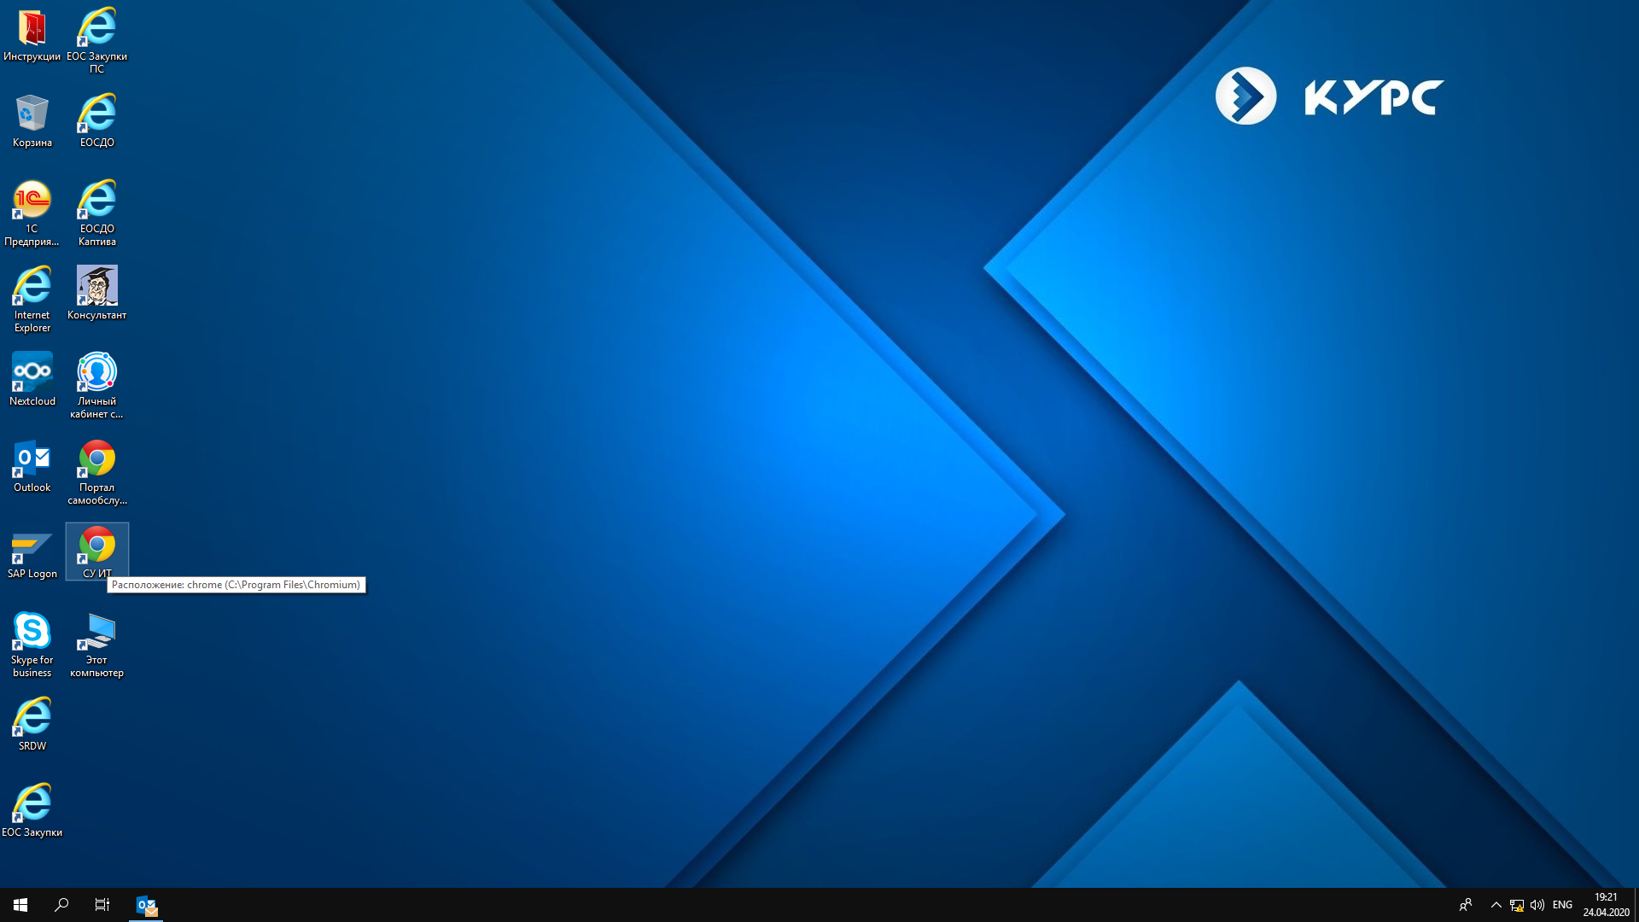

1. В адресной сроке ввести адрес: <https://crypto.rosatom.local/>.

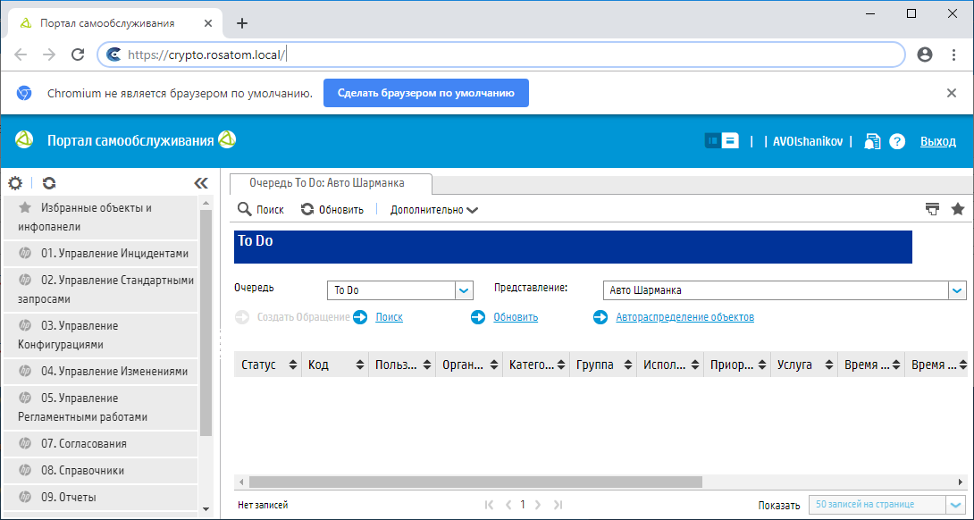

1. Откроется страница авторизации в Системе или перейти по ссылке в личный кабинет из полученного письма.

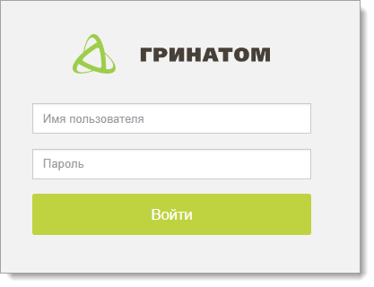

Рисунок − Вход в Систему

1. На странице авторизации ввести логин и пароль, нажать кнопку «Войти».
2. После загрузки страницы откроется Рабочий стол ИС ОКЗ.

### Подтверждение получения сертификата

Для подтверждения получения сертификата необходимо перейти в раздел «Заявки» в верхней части экрана.

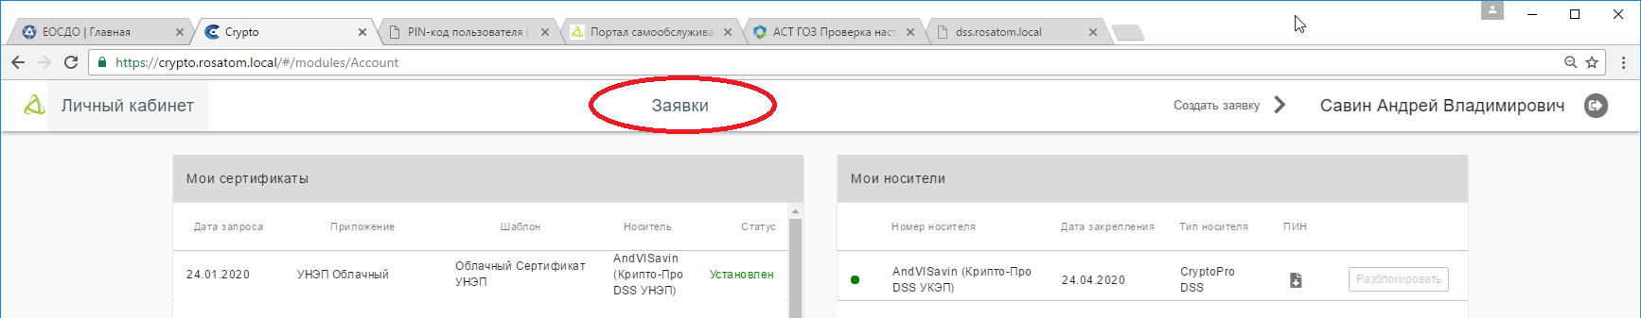

В меню Заявки необходимо открыть последнюю заявку, нажав кнопку «Просмотреть»

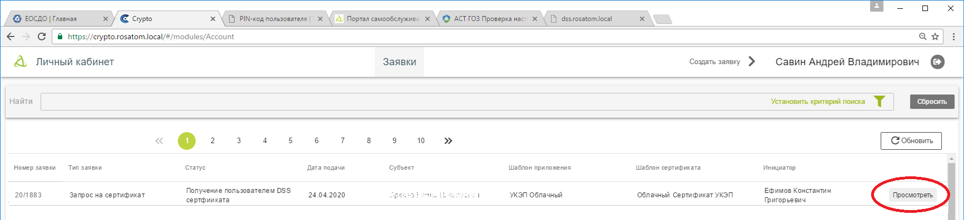

В открытой заявке необходимо ознакомиться с содержанием сертификата УКЭП и подтвердить получение сертификата, нажав на кнопку «Установить сертификат» в правом нижнем углу экрана.

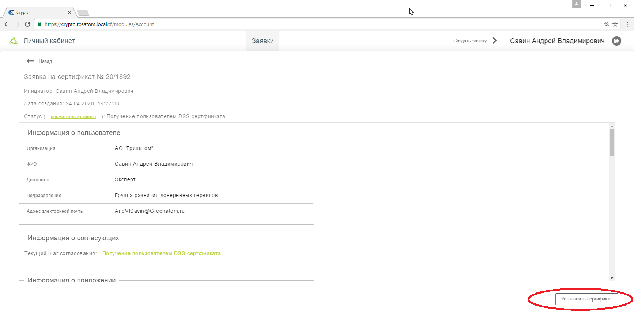

Далее необходимо установить галочку напротив «Подтвердить получение сертификата и установку его в DSS как основного сертификата» и нажать «Установить сертификат».

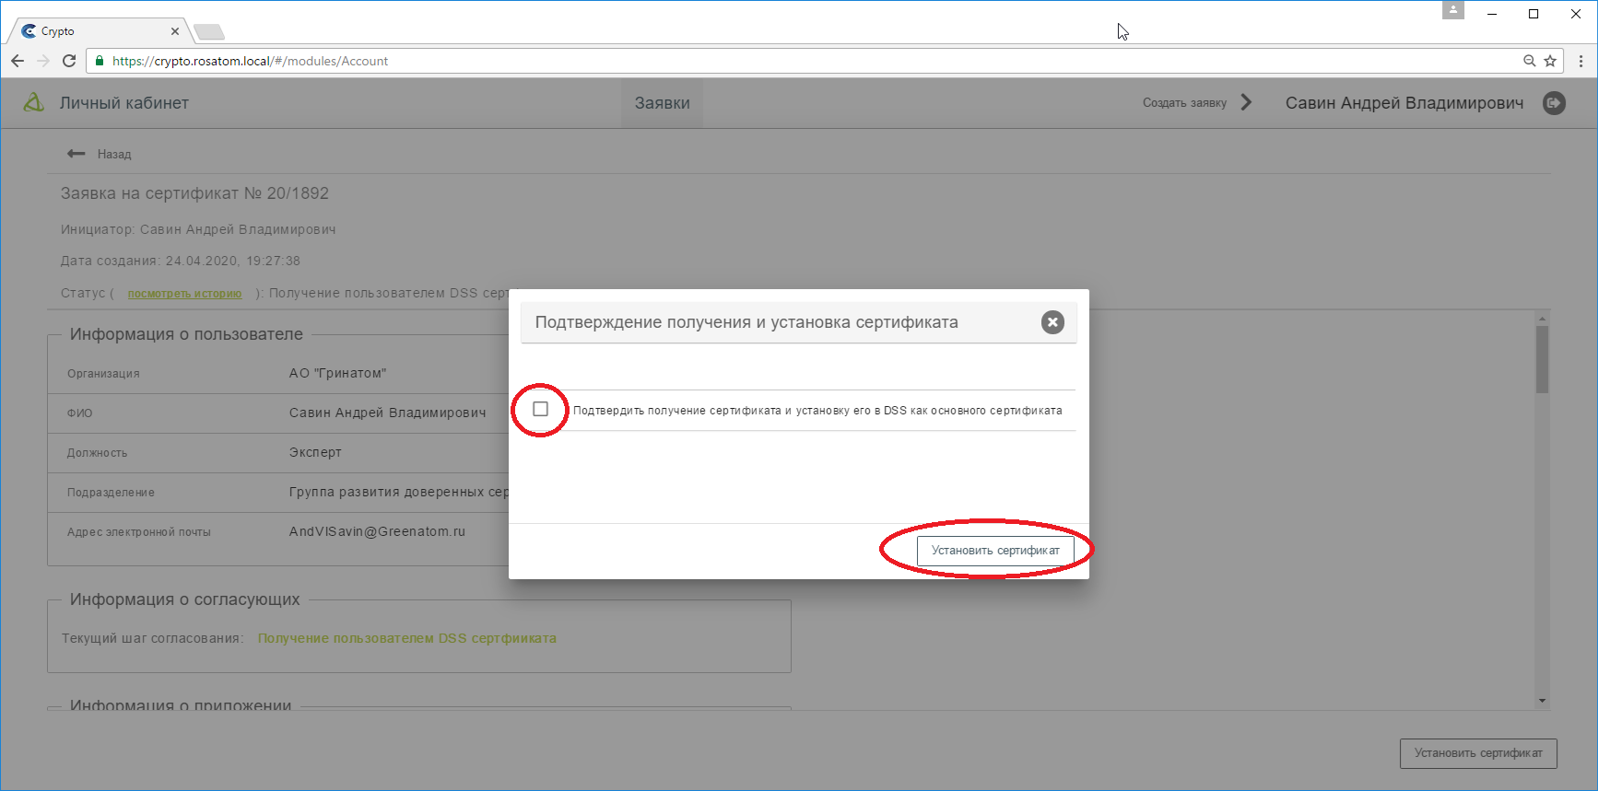

Подтвердите операцию

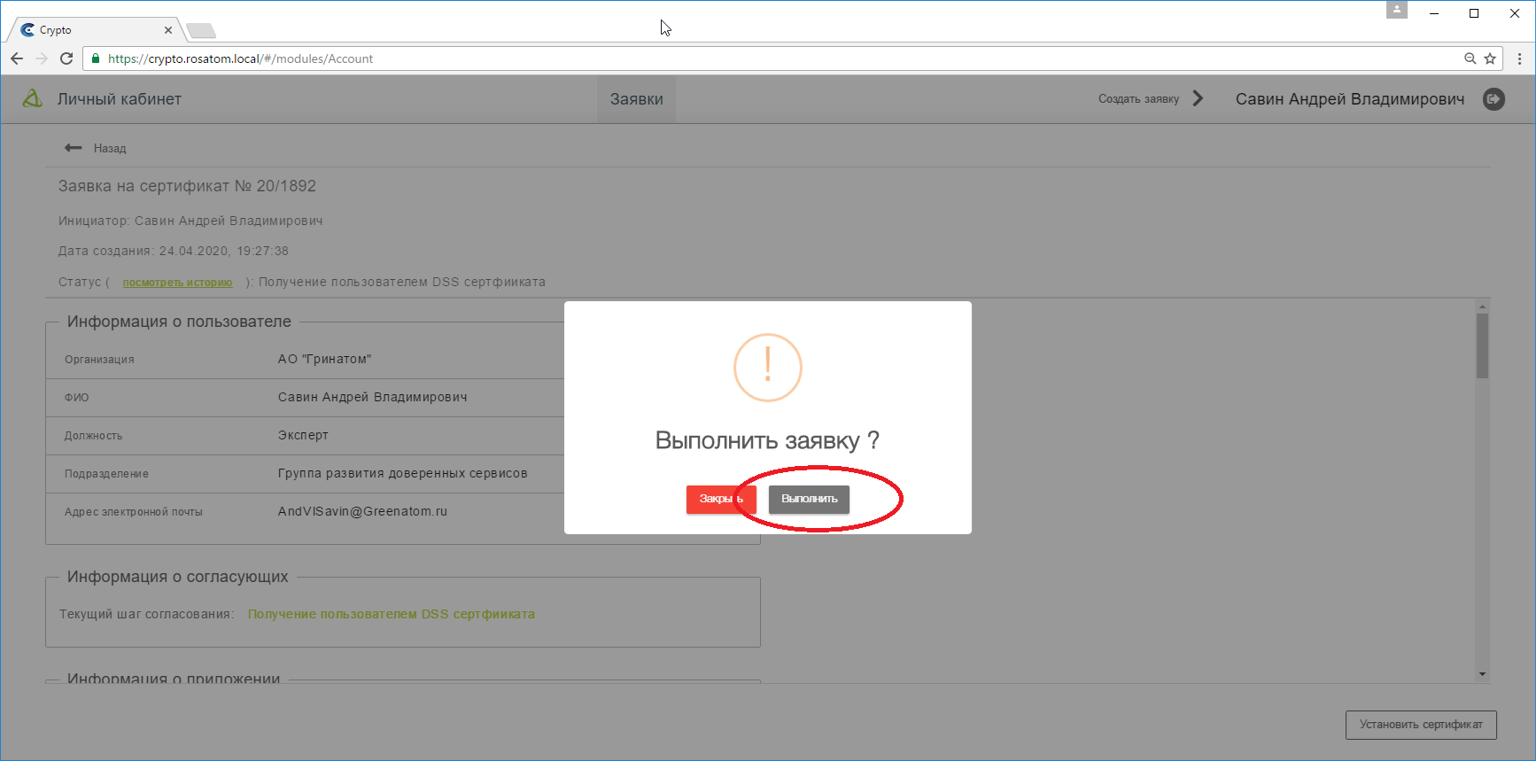

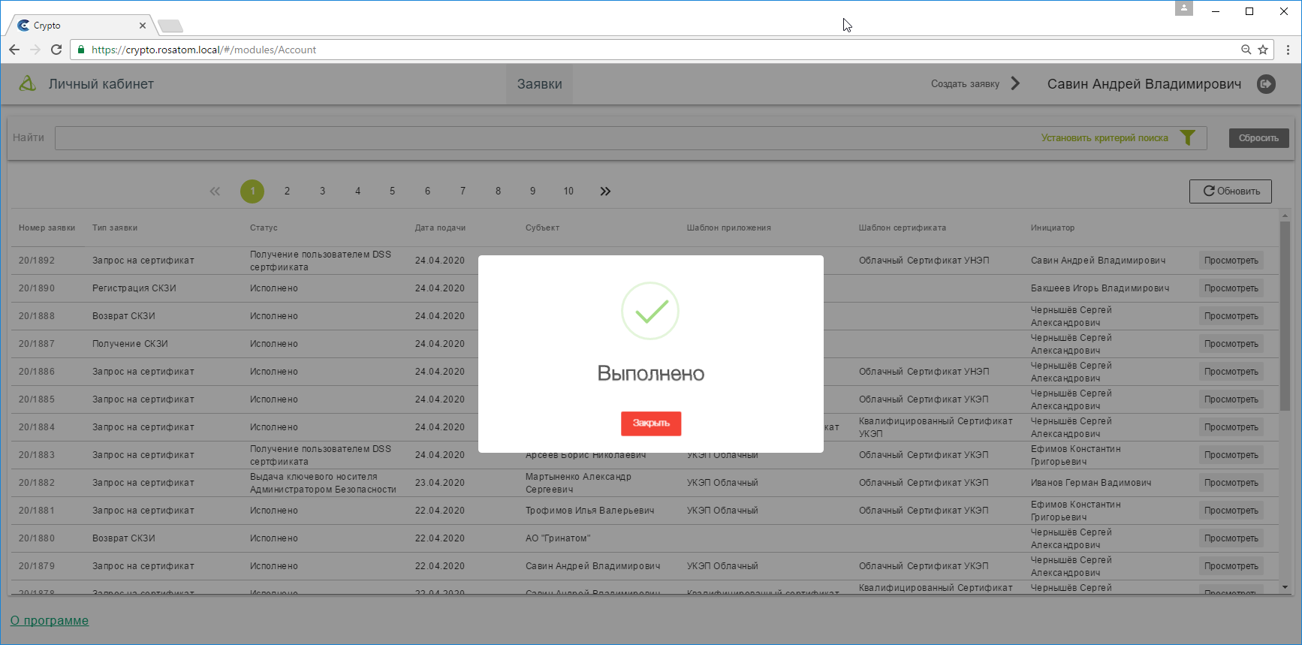

### Получение ПИН-кода сертификата

В личном кабинете в разделе «Мои носители» в правой части экрана необходимо нажать на кнопку в колонке ПИН. После чего загружается ПИН-конверт с вашим ПИН-кодом от облачного сертификата.

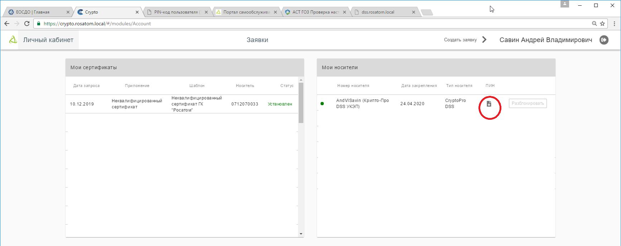

ПИН-код от сертификата УКЭП необходимо сохранять в конфиденциальности.

Процесс получения завершён.